Май 1 неделя ФЭМП

Задачи: Учить составлять и решать задачи на сложение и вычитание. Упражнять в определении времени по часам. Закрепить знания объемных геометрических фигур.

Рекомендации родителям: Предложите ребенку составить задачи по картинкам, выделяя части и решить их.
В работе с определением времени сначала уточните понятия: вчера, сегодня, завтра и названия частей суток; предложите выполнить задание, расставив стрелки на картинках. Уточните названия объемных геометрических фигур.

I часть: Составление и решение задач на сложение и вычитание.
- Назови части задач (условие, вопрос, решение, ответ).
- Назови арифметические действия (сложение и вычитание).
- Назови арифметические знаки (плюс, минус, равно).
Составление и решение задач по картинкам (18, 19, 23, 41 слайды презентации из инфоурока верхняя строка). Кому трудно, составьте 2 задачи на сложение и вычитание – примерные картинки и ссылка прилагаются:
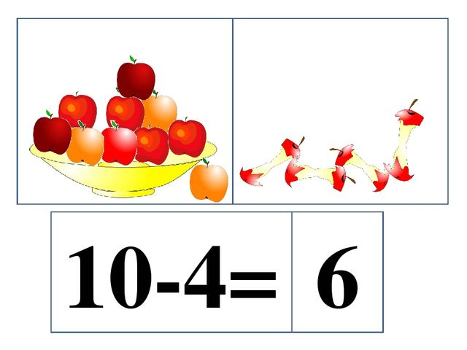
https://in
fourok.ru/sostavlenie-arifmeticheskih-zadach-po-kartinkam-1749462.html
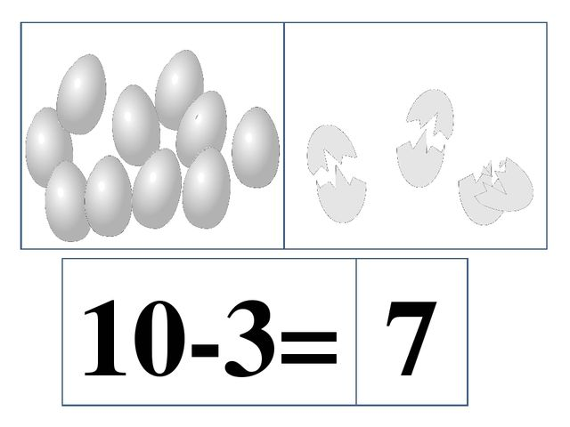

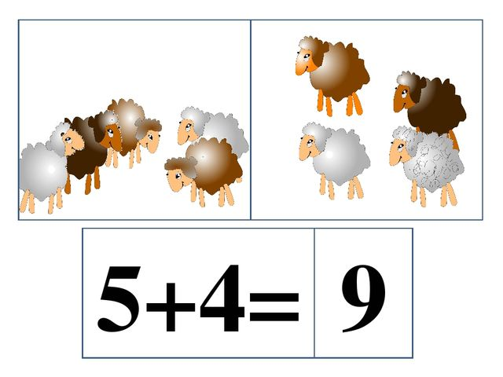
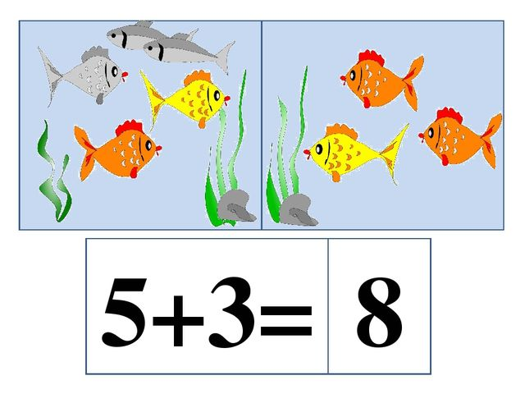

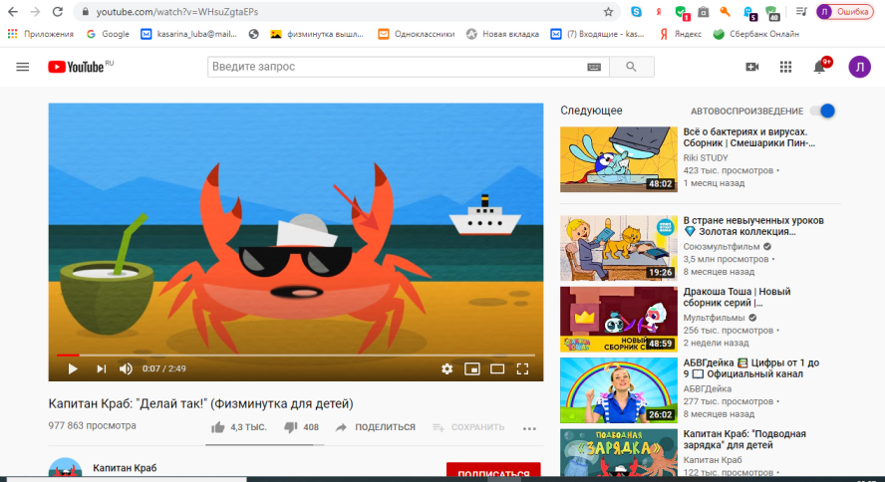
Физкультминутка: Капитан Краб «Делай так»
https://www.youtube.com/watch?v=WHsuZgtaEPs
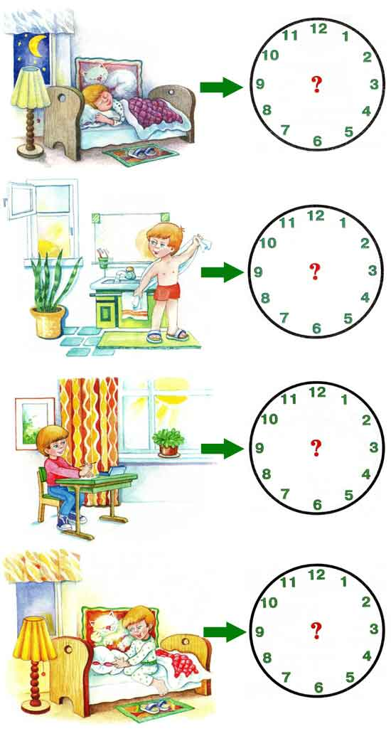
II часть: «Веселые часы».
Уточните представления ребенка о времени (вчера, сегодня, завтра), о частях суток и часах.
- Что показывает маленькая стрелка? (час)
- Что показывает большая стрелка? (минуты)
- Что значит половина часа? Четверть?

Задание: Нарисуй стрелки в часах.
- Полночь
- Подъем, утренние процедуры
- Занятия
- Укладываемся спать на ночь

Пожалуйста, не усложняйте пока такие понятия, как: 19.00, 24.00 и пр.
Рекомендую: 12.00 – полночи или дня, 3.00 – ночи или дня, 7.00 – вечера или утра.

На следующем занятии поучимся определять минуты.
Будем рады снимкам выполненных заданий.

Пальчиковая гимнастика: «Прогулка» (под № 6 в картотеке)
http://kras-dou.ru/19/images/18-19/doc/vosp_goda/Palchikovye_igry.pdf

Пошли пальчики гулять,
А вторые догонять,
Третьи пальчики бегом,
А четвертые пешком,
Пятый пальчик поскакал
И в конце пути упал.

Пальцы рук сжаты в кулаки, большие пальцы опущены вниз и как бы прыжками двигаются по песку.
Ритмичные движения по песку указательных пальцев. Движения средних пальцев в быстром темпе.
Медленные движения безымянных пальцев по песку. Ритмичное касание поверхности песка обоими мизинцами.
Упасть ладошками вниз на песок.

III. Объемные геометрические фигуры.

Перед тем, как показать картинки объемных геометрических фигур, предложите ребенку назвать плоские геометрические фигуры. Названия этих фигур ему знакомы. Можно уточнить: «Что бывает такой формы?»

Предложите рассмотреть картинку ниже – это объемные геометрические фигуры. Если названия фигур ребенок забыл или ему они не знакомы, то уточните и предложите запомнить. Покажите ему предметы такой формы.

Рефлексия: Вспомнить, назвать и порадоваться за успешное выполнение всех заданий.

